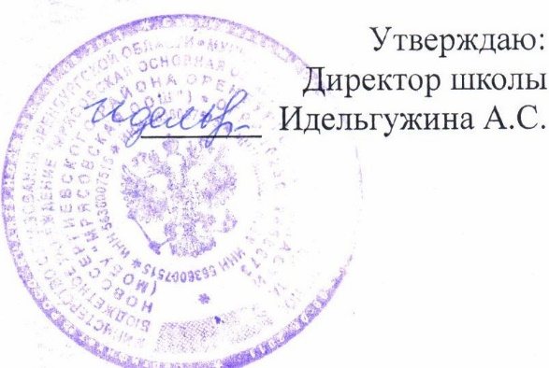

Меню на 04.04.25г в МОБУ «Мрясовская ООШ»

завтрак 7 – 11 лет

|  |  |  |  |  |  |  |
| --- | --- | --- | --- | --- | --- | --- |
| Блюдо | Выход, г | Цена | Калорийность | Белки | Жиры | Углеводы |
| Каша жидкая молочная гречневая | 240 | 36,10 | 224,8 | 8.6 | 6,9 | 32,1 |
| Чай с молоком и сахаром | 200 | 8 | 50,9 | 1.6 | 1,1 | 8,6 |
| Хлеб пшеничный | 35 | 1.43 | 82 | 2.7 | 0,3 | 17,2 |
| Хлеб ржаной | 20 | 1.18 | 34,2 | 1.3 | 0,2 | 6,7 |
| Джем из абрикосов | 15 | 4,5 | 43,4 | 0,1 | 0 | 10,8 |
| Яблоко | 100 | 18,00 | 44,4 | 0,4 | 0,4 | 9,8 |
|  | 655 | 69,21 | 479,7 | 14,7 | 8,9 | 85,2 |

